# Pygame 音乐播放器(PMP)

### 音乐列表：

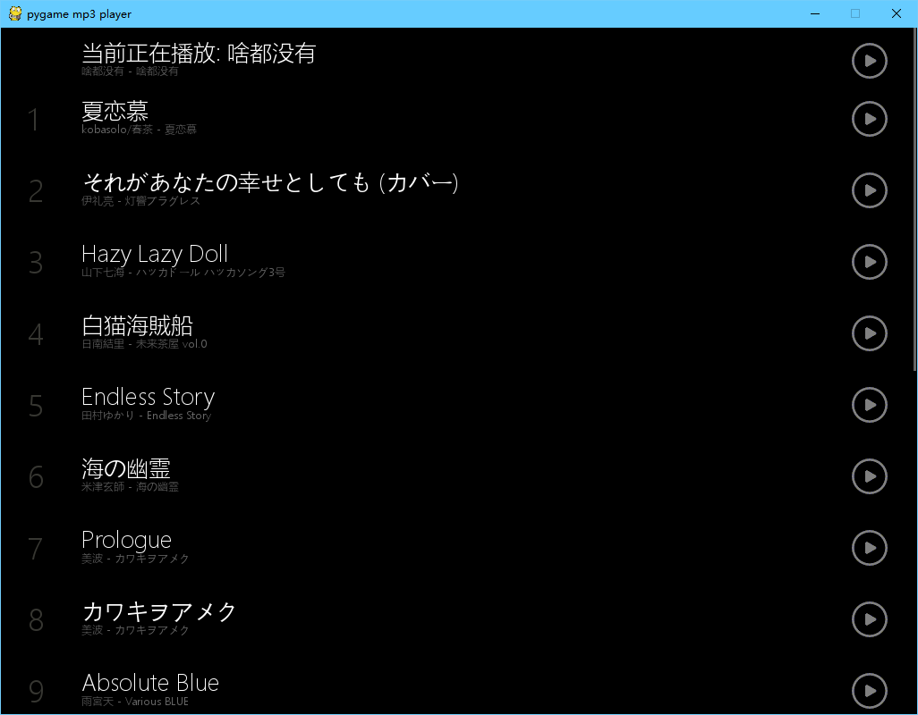

### 播放界面：

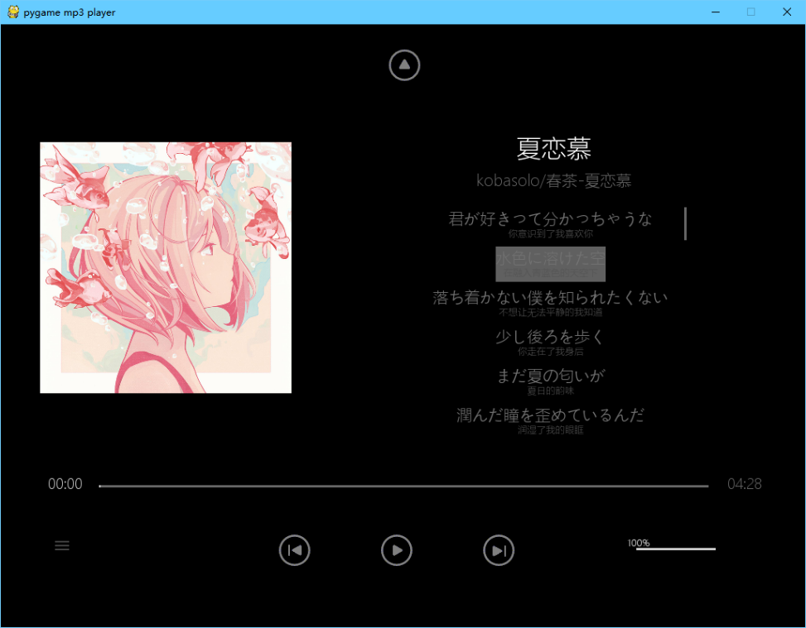

## 操作事例：

### 添加音乐:

1. 找到程序根目录下的“music”文件夹中放入mp3格式的音乐即可(仅支持mp3格式的音乐 其他格式将被无视)

### 添加歌词:

1. 找到程序根目录下的“lyric”文件夹

2. 命名格式: 对应mp3文件名(不需要后缀) + .lrc

3. 将文件放入当前文件夹

### 添加翻译歌词（必须有原歌词）:

1. 找到程序根目录下的“lyric”文件夹

2. 命名格式: 对应mp3文件名(不需要后缀) + _tran + .lrc

3. 将文件放入当前文件夹

#### 例子:





#### 音乐列表:

1. 当单页歌曲超过6首，可以使用滚轮进行翻页

2. 点击播放界面播放对应音乐，点击“当前正在播放:”右边的播放键即跳转播放界面

**文件搜索：**

用鼠标指针在右上角滑动，会出现一个灰色的框，然后单击它，就可以进行搜索，输入字符完毕后，enter即可

**输入法：**

这个输入法默认只支持一次一个字符，如果您不想输入中文就无视他，如果输入完其他字符后，又需要输入中文，则按ESC进行复位。

**还原：**

把搜索内容清空，然后按Enter键就复原了

视频演示：（就简单录了一下 没加字幕这种 能看就行😊）

#### 播放列表:

粉色：返回音乐列表

橙色: 可以单击目标歌词从而跳转到指定位置(根据lrc位置来定

紫色: 滚轮翻页（按键盘按键’R’重置到正在播放的歌词位置）

黄色: 拖动进度条以便跳转到任意位置

红色: 单击以切换播放模式(顺序、循环、随机)

绿色: 歌曲控制台(我没来得及和懒地写快捷键了…)

蓝色: 拖动音量条以便更改软件输出音量

